Activité 4 | Etude de sismogrammes
Compétences travaillées | Traiter des données sous forme de graphique  Communiquer à l’écrit
NOM – Prénom – Classe :
Consigne : A partir de plusieurs sismogrammes, déterminer le lieu de l’épicentre d’un séisme grâce aux questions ci-dessous.
Le 18 février 2000 à 10h 24 minutes 24 secondes, un séisme de magnitude 3 a été enregistré dans trois stations (A, B et C) dans la région de Bagnères-de-Bigorre
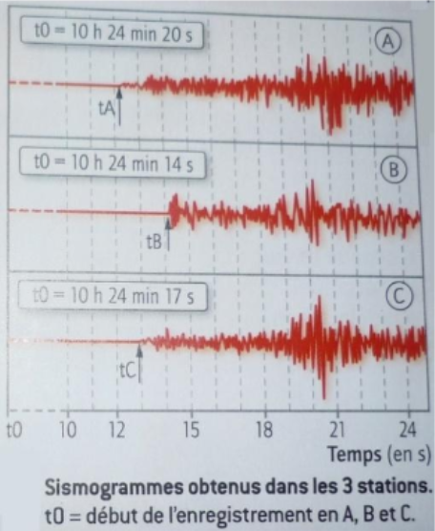
- Indiquer pour chaque station (A, B et C), l’heure d’arrivée (tA, tB et tC) des ondes.

- Calculer le temps mis par les premières ondes sismiques.

- Calculer la distance séparant l’épicentre du séisme de chaque station.
La vitesse des ondes sismiques est de 7km/s

- Indiquer quelle station est la plus proche de l’épicentre. Justifier votre réponse.

- Formuler une hypothèse sur la manière dont on peut situer l'épicentre d'un séisme avec les sismogrammes.
(Indice : il faut utiliser un compas)

